KURUM ADI |  |  |  |  |  | KARACABEY ORMAN İŞLETME ŞEFLİĞİ
TELEFON NO |  |  |  |  |  | 0224 676 10 97
FAX NO |  |  |  |  |  | 0224 676 10 97
KURUM MAİL |  |  |  |  |  | mkemalpaşaisl@ogm.gov.tr
KURUM AÇIK ADRESİ |  |  |  |  |  | Tavşanlı Mh. İsmet Arı Sokak No:1 KARACABEY/BURSA-16700
KURUMUN GÖREV TANIMI |  |  |  |  |  | Ormancılık ,Koruma ,Ağaçlandırma hizmetleri

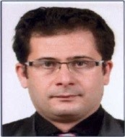
Ahmet KAYA Turgay AKYÜZ Mümin BAYRAM
Karacabey Orman İşletme Şefi Yeniköy Orman İşletme Şefi Karadağ Orman İşletme Şefi
0533 619 97 04 0541 483 65 53 0554 584 96 07

